 | FACULTY OF FOUNDRY ENGINEERING  INTERNATIONAL WORKSHOP  90 Years of Educating Foundry Engineers by the  AGH University of Science and Technology in Krakow  connected with  XXXVI SCIENTIFIC CONFERENCE FOUNDRYMAN' DAY 2012  Krakow, 22 – 23 Nov. 2012

KINETYKA SUSZENIA POWŁOK OCHRONNYCH NANIESIONYCH NA FORMY I RDZENIE PIASKOWE

Ł. Jamrozowicz¹, J. Zych²
^{1, 2} AGH University of Science and Technology. Faculty of Foundry Engineering. Reymonta 23, 30-059 Krakow, Poland
¹ljamroz@agh.edu.pl; ²jzych@agh.edu.pl;

Keywords: formy piaskowe, powłoka ochronna, kinetyka suszenia, czas wysychania

Abstract
Aktualne normy środowiskowe w obszarze emisji do atmosfery lotnych substancji wymuszają stosowanie nowych – innych technologii w odlewnictwie. W obszarze powłok ochronnych w celu ograniczenia stosowania łatwo parujących substancji, przechodzi się z powłok ochronnych na bazie alkoholu na powłoki na bazie wody.
W trakcie przygotowania form do zalewania, proces suszenia – czas schnięcia – powłok ochronnych jest słabo rozpoznany. Zalanie formy ze źle wysuszoną powłoką ochronną, może skutkować powstaniem wielu wad odlewniczych – strupów, żyłek, wtrąceń niemetalicznych itp.
W warunkach atmosferycznych wysychanie warstwy powłoki naniesionej na formę przebiega stosunkowo wolno. Kinetyka procesu wysychania zależy od kilku czynników: rodzaju powłoki, temperatury otoczenia, wilgotności powietrza. Stosowanie powłok kilkuwarstwowych (nanoszonych warstwami na rdzeń lub formę) wymaga poznania czasu schnięcia danej warstwy, tak aby kolejną nanosić dopiero w momencie gdy poprzednia warstwa powłoki jest wysuszona, lub proces suszenia zbliża się do końca. Jedną z metod określania czasu suszenia powłoki ochronnej jest zastosowanie techniki grawimetrycznej (wagowej).
W artykule zaprezentowano wyniki pomiarów procesu suszenia wybranych powłok ochronnych na bazie rozpuszczalnika wodnego i alkoholowego. Proces suszenia prowadzono dla kilku temperatur otoczenia (T= 30 ºC; 35ºC, 40ºC). Badania prowadzono przy użyciu wagosuszarki WPS 110S połączonej z komputerem, wyniki były odczytywane w sposób ciągły. Określono czas suszenia pierwszej i drugiej warstwy. Powłoki nanoszono na rdzenie wykonane z masy ze spoiwem furanowym. Na rysunku 1, w formie, przykładu zaprezentowano przebieg procesu suszenia powłoki alkoholowej, suszonej w temperaturze 30 ºC, natomiast na rysunku 2 porównano kinetykę suszenia i czas wysychania warstwy pierwszej z drugą.

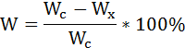
(1)
gdzie: W – resztkowa zawartość rozcieńczalnika w powłoce
W_{c} – całkowita (początkowa) zawartość rozcieńczalnika w powłoce
W_{x} – ubytek rozcieńczalnika w trakcie suszenia

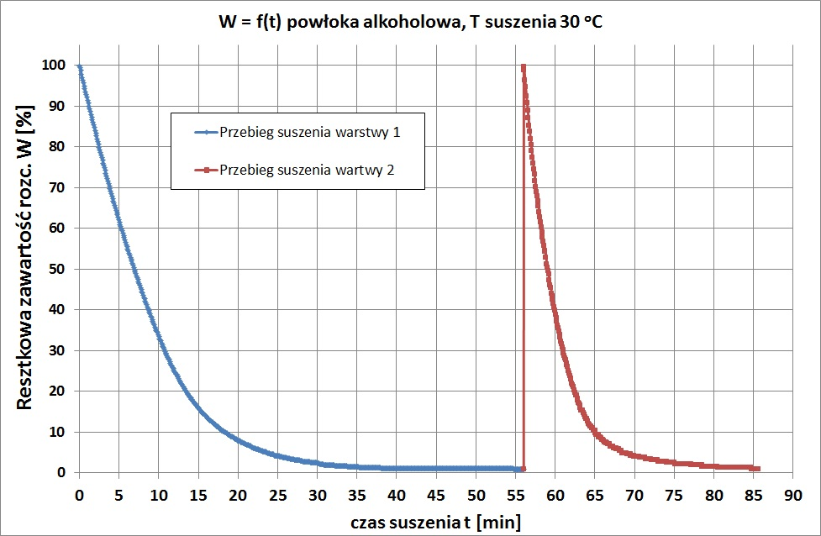
Rys.1 Przebieg procesu suszenia powłoki alkoholowej w temperatrze 30ºC, 2 warstwy

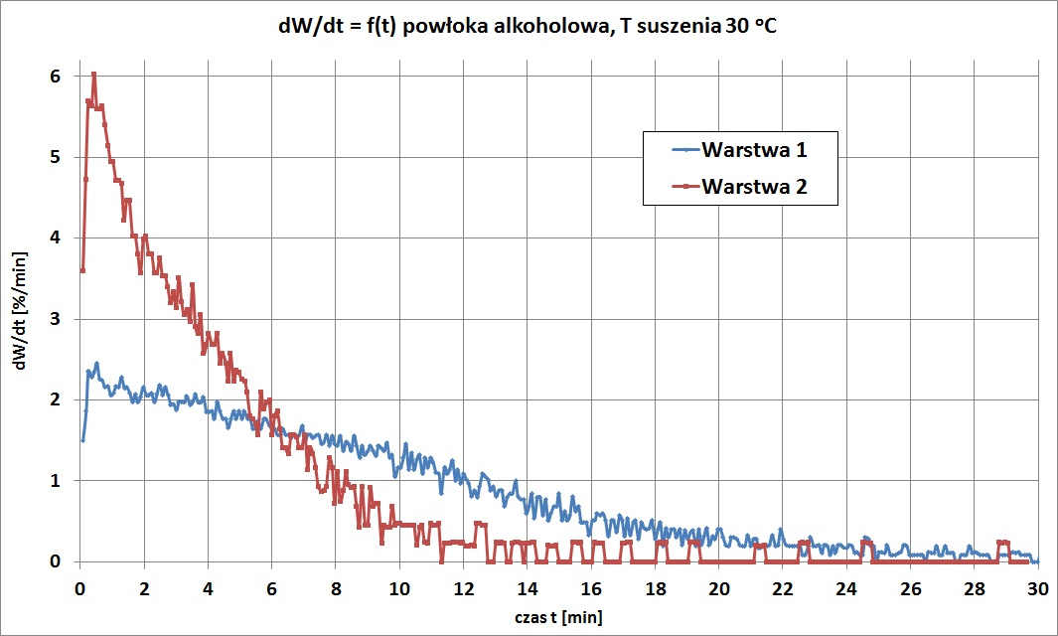

Rys.2 Kinetyka wysychania kolejnych warstw powłoki ochronnej.

W artykule opisano wyniki badań kilku powłok – wodnych i alkoholowych. Badania wskazują na inny czas wysychania pierwszej i drugiej (kolejnej) warstwy powłoki. Czas wysychania drugiej (kolejnej) powłoki jest krótszy. Pomiary prowadzono na próbkach z kilku rodzajów mas różniących się wielkością ziarna osnowy.
References
- Zych J.: „Synthesis of the Ultrasonic Technique Applications to Kinetics Analysis of the Selected Processes Occurring on Moulding Materials“, AGH University of Science and Technology Press, Cracow 2007. Dissertations-Monographs 163, ISSN 0867-6631
- Zych J.: Application of the novel ultrasonic method in the on line research of the setting, and hardening process of ceramic materials. Inżynieria Materiałowa; ISSN 0208-6247. — 2006 R. 27 nr 3 s. 680–683
- Zych J., Snopkiewicz T.; „Drying and strengthening of protective coatings after deposition on casting moulds and sand cores – new investigation methods”, Przegląd Odlewnictwa, Kraków ; ISSN 0033-2275, 2011 nr 9–10 s. 506–512.
- Seeger K.: “Zastosowanie pokryć wodnych przy formowaniu ręcznym”, Przegląd Odlewnictwa, Kraków, ISSN 0033-2275, 2012 nr 7-8 s. 322 - 326

Badania wykonano w ramach pracy statutowej: Nr 11.11.170.318 zadanie 4

